仙桃一中2018年秋季学期高一年级十月考试
高一地理试题
命题人：钟 魁 审题人：尹作云
第Ⅰ卷（选择题，共50分）
一、单项选择题（25×2分=50分）
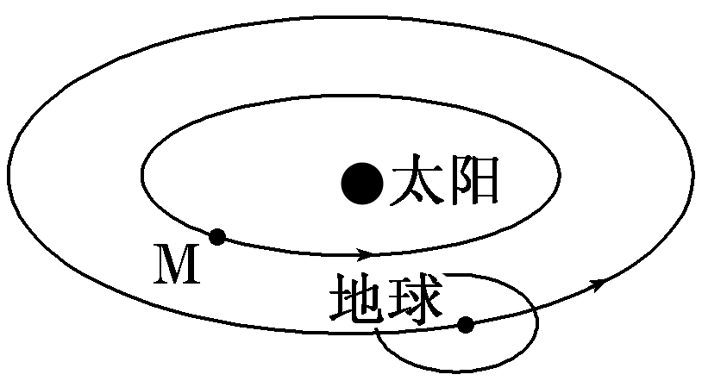
读下图，回答1～2题。
1.图中的M天体可能是( )
A.月球或水星 B.水星或金星
C.金星或木星 D.火星或土星
2.与地球相比，天体M没有生命存在的原因可能是( )
①质量较小 ②没有坚硬的地表 ③距日较近 ④体积很小
A.①②③ B.②③④ C.①③④ D.①②④

读“某个时刻太阳系局部示意图”，完成3～4题。
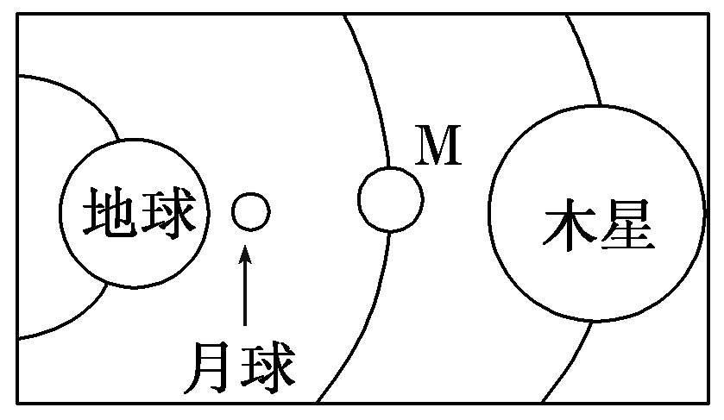
3.关于图中四个天体的说法，正确的是( )
A.这四个天体的级别相同
B.小行星带位于M星轨道和木星轨道之间
C.月球是离地球最近的行星
D.地球是太阳系的中心天体
4.有人想了解M星球上是否有生物存在，你认为他必须要了解下列信息中的哪些信息( )
①M星球上是否有火山活动 ②M星球上是否有水
③M星球上是否有适合生物呼吸的大气 ④M星球上的温度是否适宜
⑤M星球是否围绕太阳公转
A.②③④ B.①②③④⑤ C.①②③ D.②③④⑤

美国东部时间2015年9月28日上午11时30分（此时段美国东部实行夏令时，即时间向前拨快一小时），美国国家航空航天局（NASA）举行新闻发布会，宣布一项有关火星的“重大科学发现”：在火星表面发现了有液态水活动的“强有力”证据。读下表中的相关数据，结合所学地理知识，回答5～7题。
行星 | 质量(地球为1) | 体积(地球为1) | 公转周期 | 自转周期 | 赤道面与轨道面之间夹角
地球 | 1.00 | 1.00 | 1年 | 23时56分 | 23°26′
火星 | 0.11 | 0.15 | 1.9年 | 24时37分 | 25°11′
5.美国国家航空航天局（NASA）举行新闻发布会时，美国东部时间为2015年9月28日上午11时30分。此时北京时间为（ ）
A.9月28日21时30分 B.9月28日22时30分
C.9月28日23时30分 D.9月29日0时30分
6.液态水的存在是地球生命起源和发展的重要条件之一，下列叙述中与地球“液态水存在”有密切关系的是( )
①地球上昼夜更替的周期较适中 ②地球的质量和体积适中
③地球处于一种比较安全的宇宙环境之中 ④地球与太阳的距离比较适中
A.①④ B.①② C.②③ D.②④
7.人类首先选择火星作为探索生命起源和进化的行星，是因为火星上的一些地理现象与地球上的一些地理现象相似，主要表现为( )
①火星和地球一样被厚厚的大气层所包围 ②火星上也有四季变化，且四季的长度和地球上一样
③火星自转周期的长度比较适中 ④火星与太阳的距离比较适中
A.①③ B.②③ C.③④ D.①④

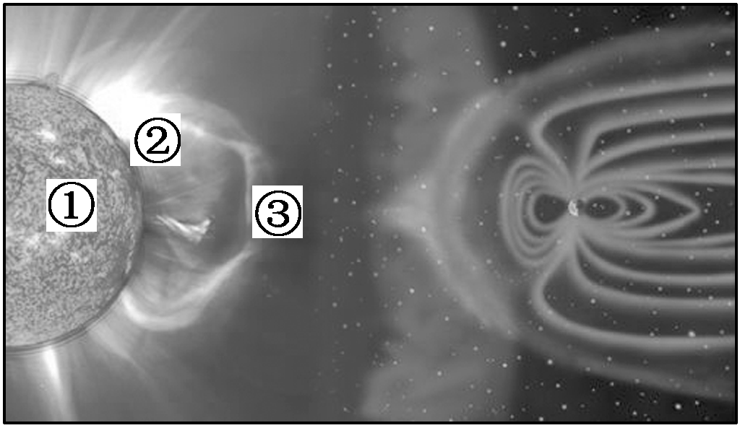
美国国家科学院称2017年地球遭遇强太阳风暴袭击，地球上几乎所有的人都将难逃其灾难性的影响。结合下图，回答8～10题。
8.关于图中太阳大气层的叙述正确的是( )
A.①—色球层 B.②—光球层
C.③—日冕层 D.①—日冕层
9.那时，除美国外，下列国家中最有可能欣赏到极光的一组是( )
A.英国、墨西哥 B.挪威、芬兰
C.意大利、西班牙 D.印度、巴基斯坦
10.届时用一般收音机收听短波广播时，声音常常忽大忽小，甚至中断，主要是因为( )
A.太阳大气层发射的电磁波扰乱了地球上空的电离层
B.太阳大气抛出的带电粒子流扰乱了地球磁场
C.短波在大气中传播时，被空气分子吸收 D.短波到达电离层后，被全部反射回地面

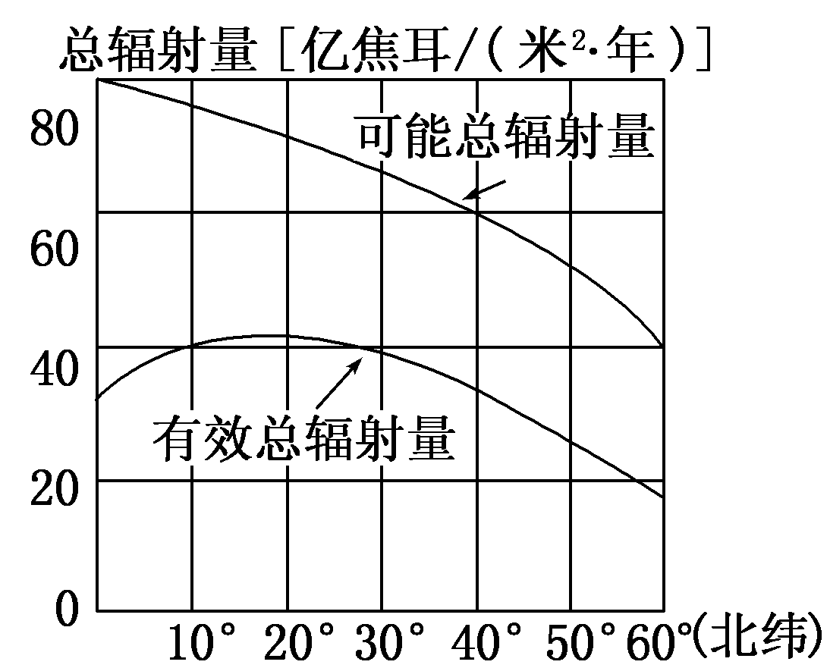
下图为太阳辐射量随纬度分布示意图。可能总辐射量是考虑了受大气削弱之后到达地面的太阳辐射；有效总辐射量是考虑了大气和云的削弱之后到达地面的太阳辐射。完成11～12题。
11.云量最多的地区是( )
A.赤道地区 B.北纬20°地区
C.北纬40°地区 D.北纬60°地区
12.影响可能总辐射量分布的主要因素是( )
A.大气云量 B.大气厚度
C.太阳高度 D.通过的大气路径
13.如果只考虑纬度因素，我国下列各地生物量(某一时刻单位面积内实存生活的有机物质总量)最大的是( )
A.三江平原 B.江汉平原 C.华北平原 D.珠江三角洲

地球运动有两种基本形式，一种是自转，一种是公转。结合所学知识，回答14～15题。
14.有关地球自转速度的叙述，正确的是( )
A.南极洲的长城考察站、开普敦、北京三个地点地球自转的角速度相同
B.海口、广州、北京、哈尔滨四地的地球自转线速度依次增大
C.南北纬30°处，地球自转线速度均为赤道的一半
D.南北极点无线速度，角速度为15°/小时
15.关于地球公转的叙述正确的是( )
A.公转方向与自转方向相反
B.公转中公转速度无变化
C.公转方向与自转方向一致
D.公转中日地距离无变化

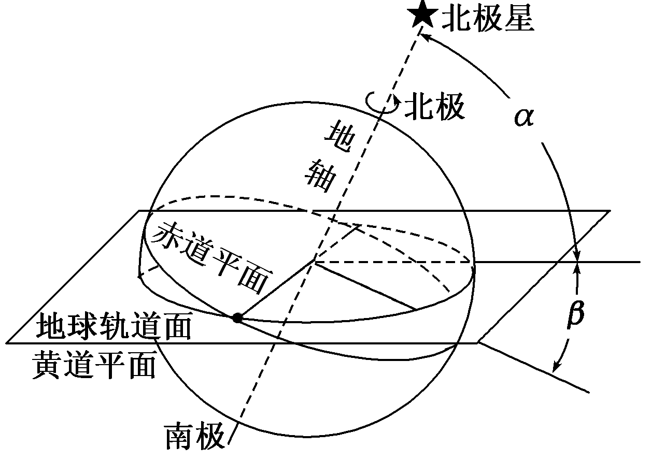
读“黄道平面与赤道平面的交角图”，回答16～17题。
16.下列说法正确的是( )
A.目前的黄赤交角是66°34′
B.图中角α是黄赤交角
C.地轴与黄道平面的交角就是黄赤交角
D.黄赤交角度数即是南北回归线的度数
17.为了研究黄赤交角对地球自然环境的影响，假设黄赤交角变为0°，不可能出现的是( )
A.太阳终年直射赤道 B.全球全年无四季变化
C.全球无温度变化 D.全球无五带划分

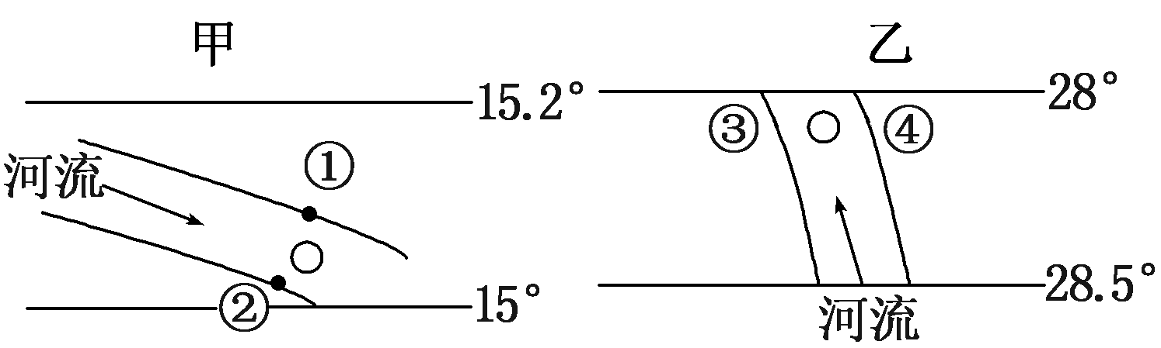
下图为两条河流下游图，图中圆圈为一小岛。据此回答18～19题。
18.图中小岛最终可能连接的岸堤是( )
A.①③ B.①④
C.②③ D.②④
19.若要在甲、乙两图四点中建设港口，则最合适的点是( )
A.①③ B.①④ C.②③ D.②④

读“地球自转的线速度和角速度图”，A点位于北纬30°，B点位于南纬30°。据此回答20～21题。
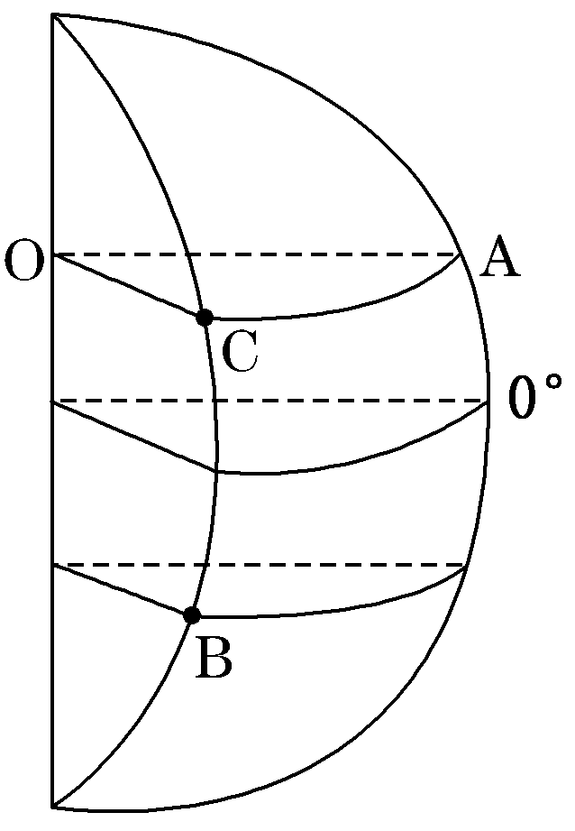
20.对图中A、B两点的叙述正确的是( )
A.A、B两点线速度相等
B.A、B两点季节相同
C.A、B两点角速度不相等
D.A、B两点地方时相同
21.若∠AOC＝45°，C点为7月7日7时，且C点在本初子午线上，则( )
A.A点为7月7日10时
B.A点为7月6日4时
C.A点为7月7日4时
D.A点为7月6日10时

右图为某区域经纬网和昼夜分布示意图，虚线为日界线，阴影表示黑夜。读图回答22~23题。
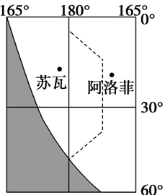
22.苏瓦与阿洛菲两地比较（ ）
A.日期相同，区时阿洛菲早
B.日期苏瓦早，区时两地相同
C.日期苏瓦早，区时阿洛菲早
D.日期苏瓦晚，区时阿洛菲早
23.图示时刻，地球上分属两个日期的范围之比约为（ ）
A.1∶11 B.1∶5 C.1∶7 D.7∶17

读太阳直射点在地球表面移动轨迹图，回答24～25题。
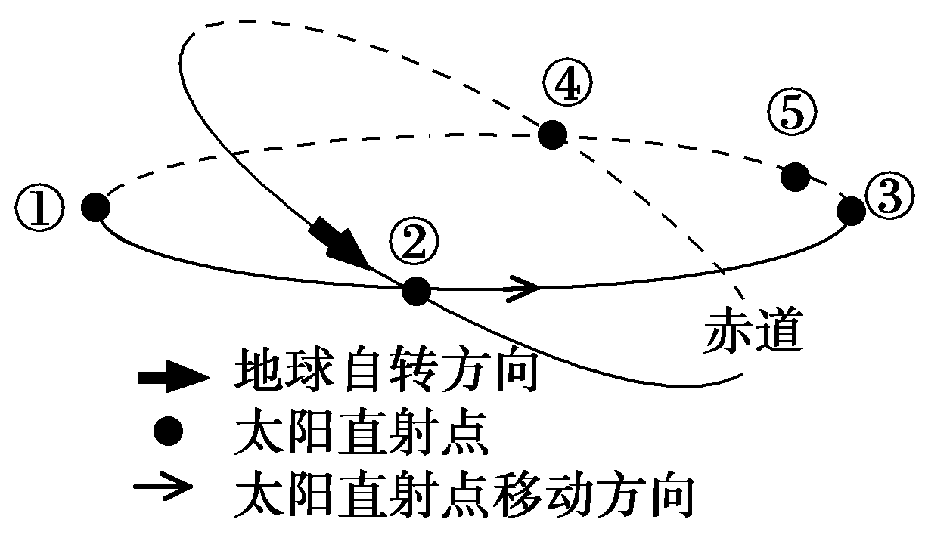
24.图中数字分别对应春分日、夏至日、秋分日、冬至日的是( )
A.①②③④ B.④①②③ C.②③④① D.④③②①
25.当太阳直射点位于⑤位置时，下列描述正确的是( )
A.这一天过后，北京的昼长变长
B.这一天，地球公转速度最快
C.这一天过后，北京的日出时间越来越早
D.这一天过后，悉尼的正午太阳高度逐渐增大

仙桃一中2018年秋季学期十月考试
高一地理试题
第Ⅱ卷（综合题,共50分）
二、综合题：
26.读图1和图2，完成下列要求。(13分)
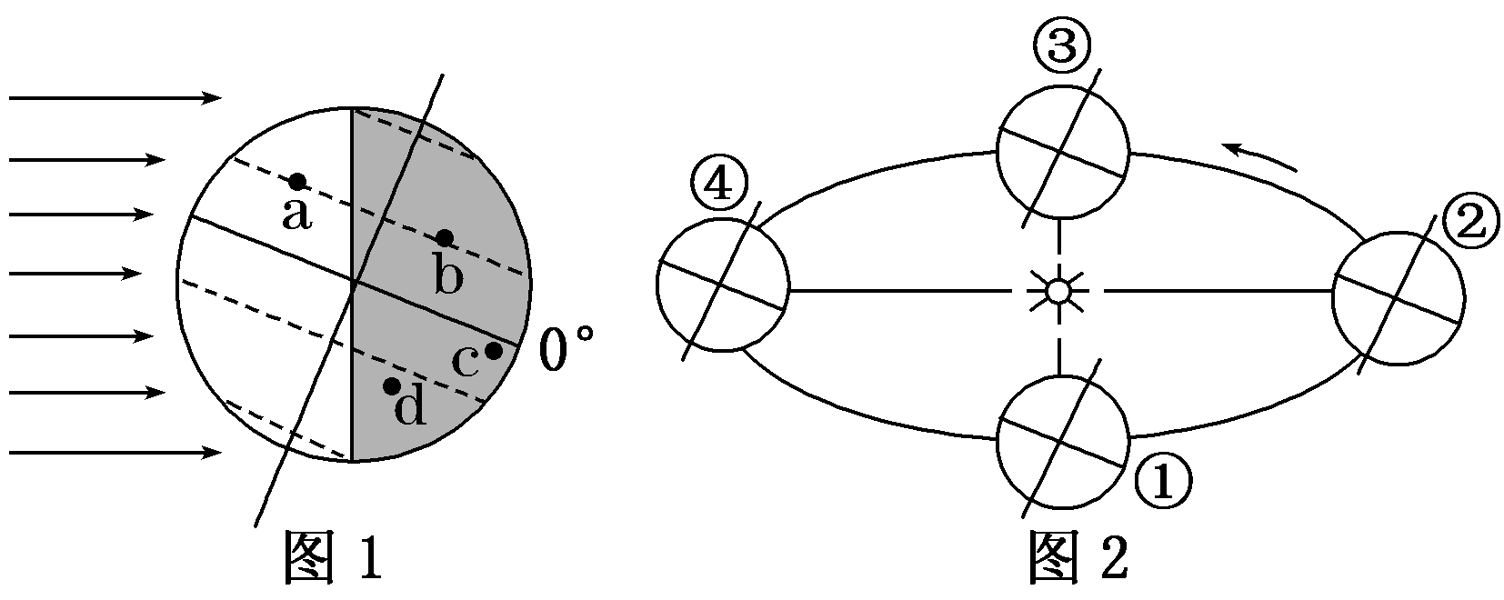
(1)图1所示太阳直射的纬度是________，反映的是北半球________(节气名称)，此时地球公转到图2中________处(填序号)，公转速度是________(多项选择)(5分)
A.逐渐加快 B.逐渐变慢 C.接近最快 D.接近最慢
(2)图1中a～d四地按正午太阳高度由大到小排序为 。该日过后太阳直射点将向________(方向)移动，再过4个月，太阳直射在________半球。(3分)
(3)北京地区昼长大于夜长的时段位于图2中的________ 时段。(2分)
(4)描述地球从④处运行到①处北京的昼夜长短变化情况。(3分)
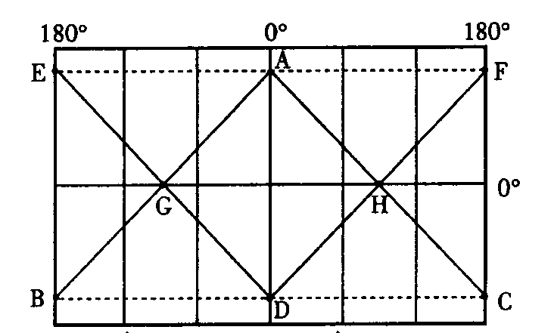
27.读下图回答下列问题（每空2分，20分）
（1）当AB为昏线时，此日是 前后，(2分)判断理由是
。(2分)
（2）当DF为晨线时，此日太阳直射点的纬度位置是 。(2分)
（3）当AC为昏线时，此日是 节气；当DE为晨线时，此日是 节气；当AD为昏线时，此日是 节气。(6分)
（4）若DE为晨线时，此刻北京时间是 点；(2分)
当北京时间为8时整时，DF是 线。(2分)
（5）当H处正午太阳高度为66°34′时，G处区时为6时，则此时昏线是 和 。(4分)
28.已知下图为西半球光照图，结合图中所提供的其他信息，回答下列问题。(17分)
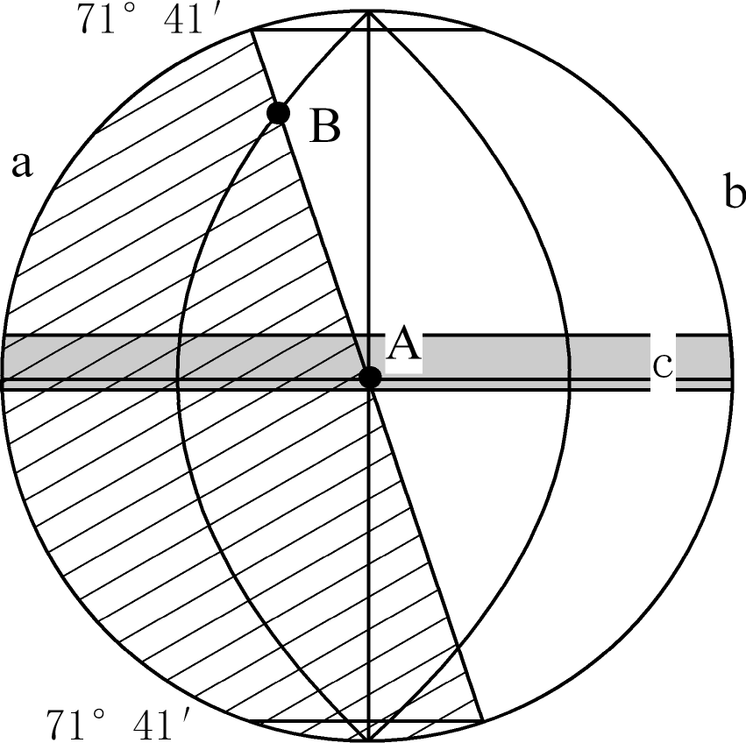
（1）a、b经线的经度分别为_________，___________。(4分)
（2）此刻太阳直射的纬度为_______________。(2分)
（3）这一天A点的正午太阳高度是 。(2分)B点日落时间是 时。(2分)
（4）此时全球以180°经线和______经线为界分属两个日期，(2分)全球新旧日期范围之比为 。(2分)新一天的范围是 。(3分)

仙桃一中2018年秋季学期十月考试
高一地理试题参考答案
1.B 2.C 解析：第1题，M天体的轨道位于地球轨道以内，故可能是水星或金星轨道。
第2题，M天体距日较近，表面温度较高，体积、质量很小，表层无大气，故不存在生命。
3.B 4.A 解析：第3题，小行星带位于M(火)星轨道和木星轨道之间。
第4题，一个天体上是否有生物存在，主要看温度、大气和水等条件是否满足。
5.C 6.A 7.C 第6题，液态水的存在需要一定的温度条件，而和地球适宜的温度有关的条件是地球上昼夜更替的周期较适中以及地球与太阳的距离比较适中。第7题，分析图表数据可知火星质量、体积都较小，产生的引力较小，不可能和地球一样被厚厚的大气层所包围。火星的公转周期为1.9年，四季的长度约是地球的2倍。
8.C 9.B 10.A [解析]图中①为光球层、②为色球层、③为日冕层，太阳活动抛出的带电粒子流会被磁性较强的地球两极附近的磁场捕获，当它们和地球磁场碰撞时会形成美丽的极光，所以极光多发生于极地附近的地区，如挪威、芬兰等。太阳大气层发射的电磁波会扰乱地球上空的电离层，进而影响电离层反射的短波通信。
11.A 12.C解析：第11题，从图中可以看出赤道地区可能总辐射量最大，但有效总辐射量较小，说明赤道地区云量多。第12题，影响可能总辐射量分布的主要因素是太阳高度。
13.D 解析：纬度越低，获得的太阳辐射量越多，生物量越大。
14.A解析：本题考查地球自转速度方面的知识。除极点外，地球上任何地点的自转角速度相同，均为15°/小时。而地球自转的线速度，则因纬度不同而不同，随着纬度的增加逐渐减小，南北纬60°处，约为赤道地区的一半；海口、广州、北京、哈尔滨四纬度逐渐增高，线速度应依次减小；在南北极点，既无角速度，也无线速度(角速度、线速度均为0)。
15.C解析：地球公转方向与自转方向一致，都是自西向东，且地球公转的轨道是一个椭圆形轨道，1月初，地球距离太阳最近，7月初，地球距离太阳最远。受万有引力变化的影响，地球公转并不是匀速运动。
16.D 17.C解析：第16.题，黄赤交角是黄道平面与赤道平面的交角，目前的黄赤交角的度数为23°26′，图中β表示黄赤交角。第17题，即使黄赤交角变为0°，地球上不同纬度地区获得的太阳辐射也是存在差异的，温度从赤道向两极递减。
18.B 19.C解析：甲图为北半球，河流右偏，①岸堆积，②岸侵蚀；乙图为南半球，③岸侵蚀，④岸堆积，港口宜建在侵蚀岸。
20.A 21.A 解析：第20题，A、B两点的纬度数值相同，故所在纬线圈相等，线速度相等。第21题，根据题意，A点的经度为45°E，比C点所在经线早3小时。
22.C 23.D解析：第22题，从图中所给出的经度可以看出，苏瓦位于东十二区，阿洛菲位于西十一区，故阿洛菲的区时比苏瓦早；但这两地分别位于日界线的两侧，苏瓦位于日界线之西，故其日期要比阿洛菲早。
第23题，由图可知，此时的晨线与赤道交于165°E经线，即165°E经线的地方时为6时，也就是说此时太阳直射在105°W，75°E的地方时为零时，全球以75°E经线和日界线为界分属两个日期，故地球上两个日期范围之比约为7∶17。
24.C 25.D解析：第24题，太阳直射点在南北回归线之间移动，②点太阳直射赤道而后太阳直射点北移，故②点对应春分日，③点对应夏至日，④点对应秋分日，①点对应冬至日。
第25题，⑤点在夏至日之后，太阳直射点南移，悉尼的正午太阳高度逐渐增大。

26.(1)23°26′S 冬至 ② AC (2)d>c>a＝b 北 北 (3)③→④→①
(4)昼渐短，夜渐长，昼大于夜。(昼最长、夜最短→昼渐短、夜渐长→昼夜平分)

27.（1）6月22日（夏至日） AB为昏线，北极圈以内出现极昼
（2）23°26′S （3）冬至 夏至 春分或秋分
（4）20 晨 （5）DF AC（前后可互换）

28.（1）160°E 20°W （2）18°19′N
（3）71°41′ 21（4）160°E 1:17 160°E向东至180°；
2018-10-25

